МИНИСТЕРСТВО ОБРАЗОВАНИЯ И НАУКИ РФ

ФЕДЕРАЛЬНОЕ ГОСУДАРСТВЕННОЕ БЮДЖЕТНОЕ ОБРАЗОВАТЕЛЬНОЕ УЧРЕЖДЕНИЕ

ВЫСШЕГО ПРОФЕССИОНАЛЬНОГО ОБРАЗОВАНИЯ

«ОРЛОВСКИЙ ГОСУДАРСТВЕННЫЙ УНИВЕРСИТЕТ

ИМЕНИ И. С. ТУРГЕНЕВА»

Кафедра программной инженерии

**ОТЧЕТ**

по лабораторной работе № 2

на тему: «Функциональное программирование»

по дисциплине: «Программирование на языке Python»

Выполнил: Евдокимов Н.А.

Институт приборостроения, автоматизации и информационных технологий

Направление: 09.03.04 «Программная инженерия»

Группа: 71-ПГ

Проверила: Захарова О.В.

Отметка о зачете:

Дата: «____» __________ 2019 г.

Орёл, 2019

Задание

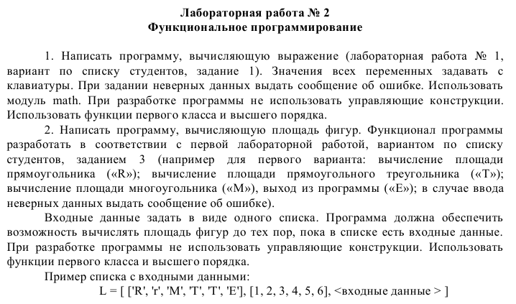

Код

1.

import math as m

func = lambda x, y, n: 3 * m.pow(m.cos(x - m.pi / 6), n) / (1 / 2 + m.sin(y))

x = None

while x is None:

try:

x = float(input('Введите x: '))

except ValueError:

x = None

y = None

while y is None:

try:

y = float(input('Введите y: '))

except ValueError:

y = None

n = None

while n is None:

try:

n = float(input('Введите n: '))

except ValueError:

n = None

print('Результат вычислений:', func(x, y, n))

2.

import textwrap as tw

import math as m

def print_menu():

menu = """

R) Площадь прямоугольника

T) Площадь прямоугольного треугольника

M) Площадь правильного многоугольника

E) Выйти

"""

print(tw.dedent(menu))

def rectangle_area():

a, b = None, None

while a is None or b is None:

try:

user_input = input('Введите две стороны через пробел: ')

splitted_input = user_input.lstrip().rstrip().split(' ')

a, b = splitted_input[0], splitted_input[1]

a = float(a)

b = float(b)

except ValueError:

a = None

b = None

area = lambda a, b: a * b

print(area(a, b))

def right_triangle_area():

a, b = None, None

while a is None or b is None:

try:

user_input = input('Введите две стороны через пробел: ')

splitted_input = user_input.lstrip().rstrip().split(' ')

a, b = splitted_input[0], splitted_input[1]

a = float(a)

b = float(b)

except ValueError:

a = None

b = None

area = lambda a, b: a * b / 2

print(area(a, b))

def right_polygon_area():

n, a = None, None

while n is None or a is None:

try:

user_input = input('Введите количество сторон и их длину через пробел: ')

splitted_input = user_input.lstrip().rstrip().split(' ')

n, a = splitted_input[0], splitted_input[1]

n = float(n)

a = float(a)

except ValueError:

n = None

a = None

area = lambda n, a: n / 4 * a**2 * (1 / m.tan(m.pi / n))

print(area(n, a))

def namestr(obj, namespace):

return [name for name in namespace if namespace[name] is obj]

def run():

should_run = True

rect = lambda a, b: a * b

right_tr = lambda a, b: a * b / 2

right_pol = lambda n, a: n / 4 * a**2 * (1 / m.tan(m.pi / n))

list = [[rect, rect, right_tr, rect, right_pol, rect], [1, 2, 3, 4, 5, 6, 7, 8, 9, 10, 11, 12]]

for func in list[0]:

result = func(list[1][0], list[1][1])

print('Result of {}() with args [{}, {}] is {}'

.format(namestr(func, locals())[0], list[1][0], list[1][1], result))

if __name__ == '__main__':

run()